Содержание.
- Начальное состояние позиций, ЕЛ и ГО:
  - В системе Spectra
  - В системе ASTS
- Покупка инструмента риск в системе Spectra
- Состояние позиций, ЕЛ и ГО после сделки по инструменту риск:
  - В системе Spectra
  - В системе ASTS

- Начальное состояние позиций, ЕЛ и ГО:
  - В системе Spectra
Позиция: -3xSi-6.14
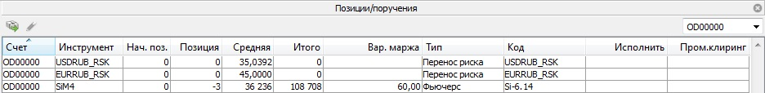
Зарезервировано под ГО: ГО(-3xSi-6.14)=3 792 руб
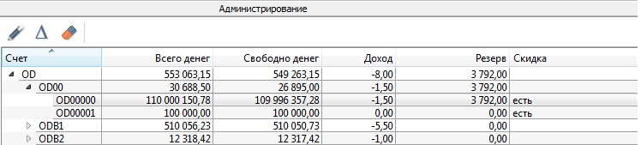
  - В системе ASTS
Позиция: +1xUSDRUB_TOM
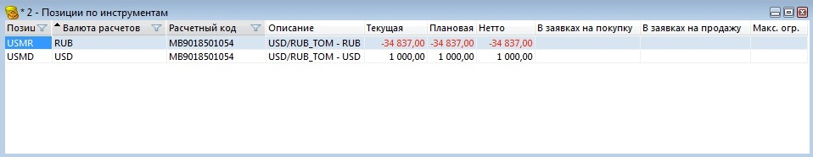
Изменение Единого Лимита после покупки USDRUB_TOM (ЕЛ) = 1 722,5
ЕЛ(до покупки USDRUB_TOM)=150 919 069 229,77
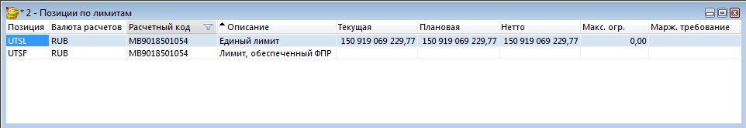
ЕЛ(после покупки USDRUB_TOM)=150 919 067 507,27
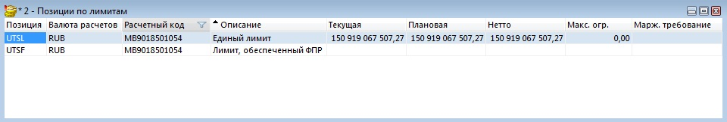

- Покупка инструмента риск в системе Spectra
Покупаем 1000 контрактов USDRUB_RSK. Сделку по инструменту риск можно сделать только в системе Spectra. В поле «Контрагент» необходимо указать код своего брокера.
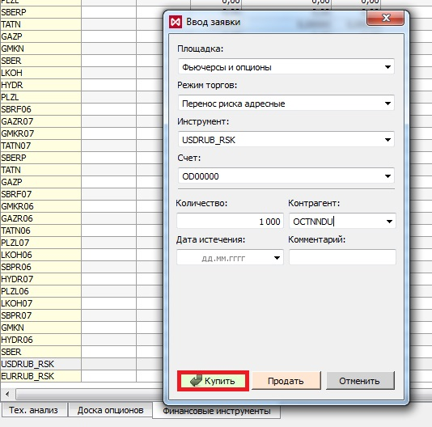
Стоит обратить внимание, что Лот(инструмента USDRUB_RSK) = 1
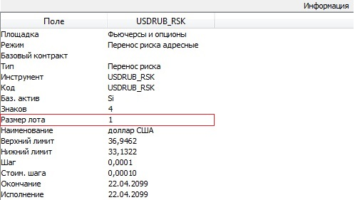
- Состояние позиций, ЕЛ и ГО после сделки по инструменту риск:
  - В системе Spectra
Позиция: -3xSi-6.14 и +1000хUSDRUB_RSK
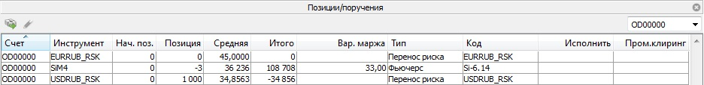
Зарезервировано под ГО: ГО(-3xSi-6.14 и +1000хUSDRUB_RSK)=3 792 руб. ГО берется по большей ноге (полу-нетто).
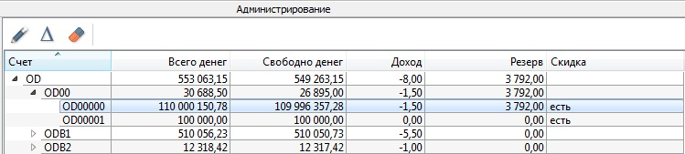
  - В системе ASTS
Позиция: +1xUSDRUB_TOM и -1000xUSDRUB_RSK. Обращаем внимание, что Лот(USDRUB_TOM)=1000 (в безадресном режиме) Лот(USDRUB_RSK)=1
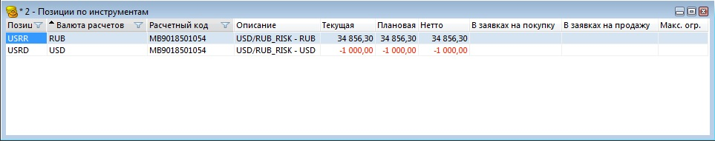
ЕЛ(после сделки по инструменту риск)=150 919 069 119,36 руб. ЕЛ почти сравнялся со своим первоначальным значением (до покупки USDRUB_TOM) в результате полного нетто инструментов USDRUB_TOM и USDRUB_RSK.
